Tillsynsbegäran – information om höga naturvärden och fridlysta arter i avverkningsanmälan A 16182-2026 i Söderhamns kommun
Denna tillsynsbegäran behandlar höga naturvärden i avverkningsanmälan A 16182-2026 i Söderhamns kommun som inkom 2026-03-30 och omfattar 3,7 ha.
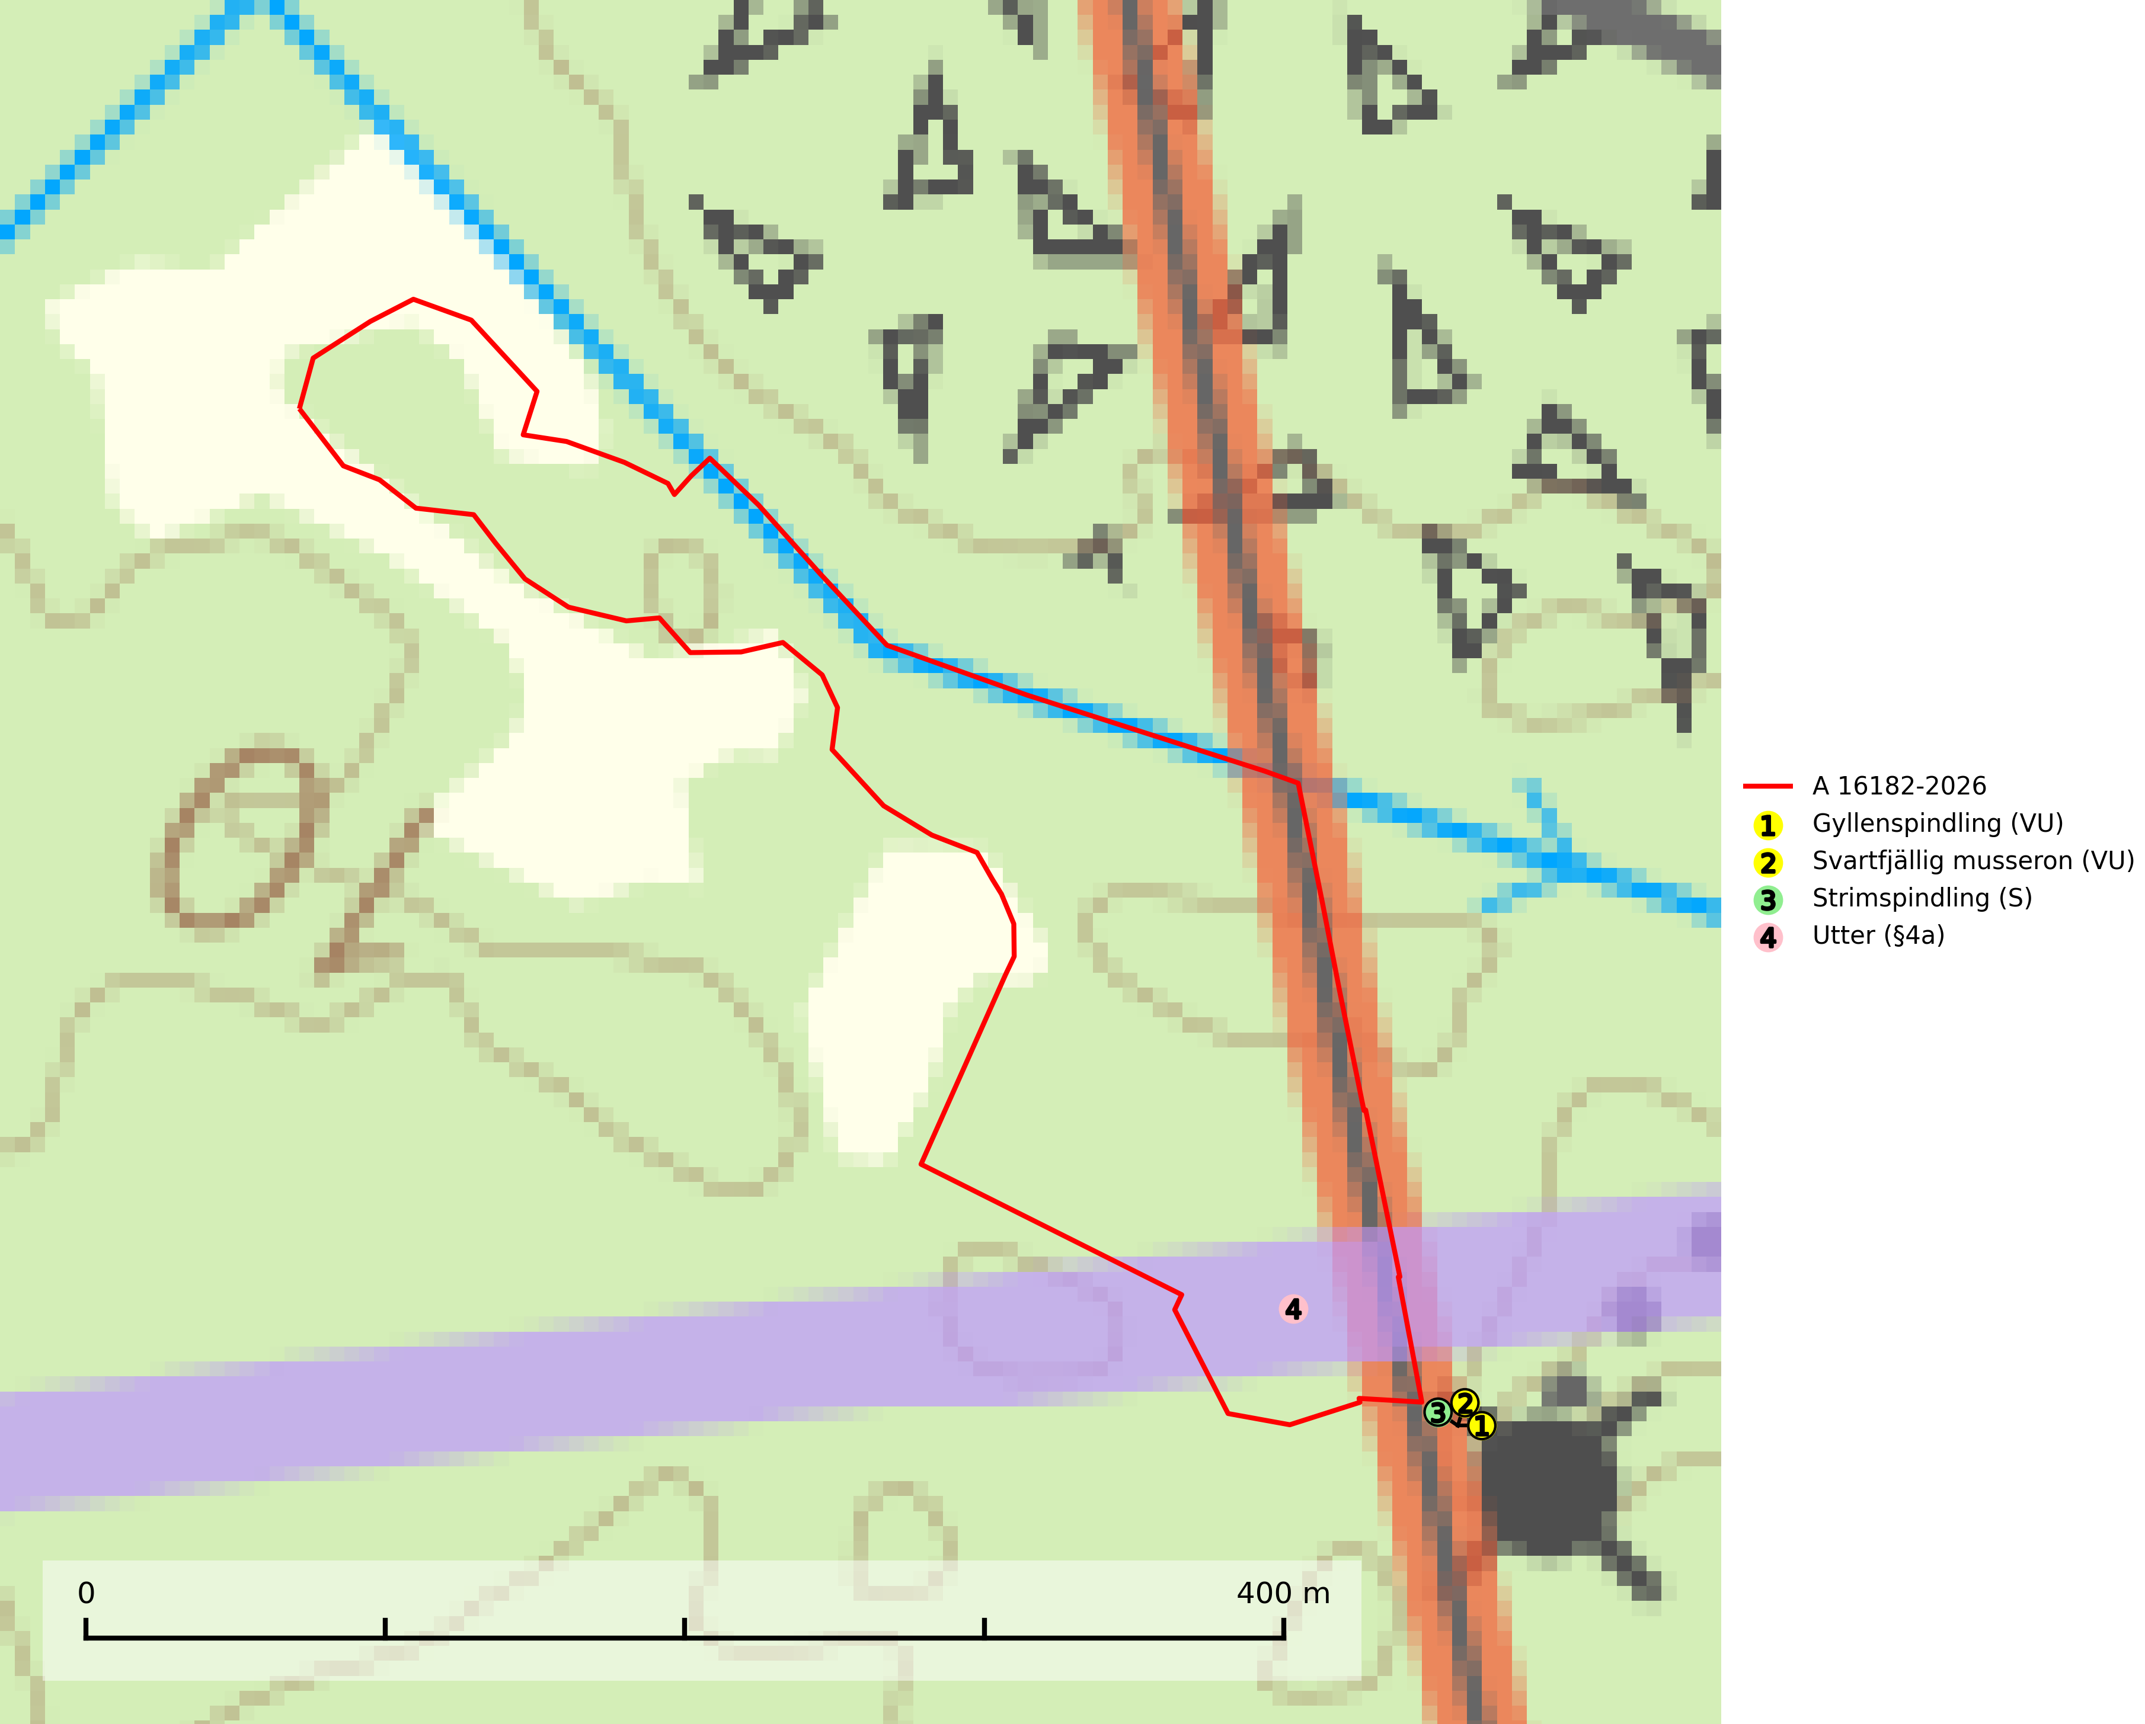
Figur 1. Fyndplatser för naturvårdsarter i och inom 15 meter från avverkningsanmälan. Markörer utan svart kant är placerade på fyndplatsen. Markörer med svart kant är placerade vid sidan av fyndplatsen har ett svart streck som visar fyndplatsens exakta position. Kartans mittpunktskoordinat är N 6770835, E 615481 i SWEREF 99 TM.
I och inom 15 meter från avverkningsanmälan finns fynd av 4 naturvårdsarter, varav 2 är rödlistade, 1 är fridlyst och 1 är signalart (S): gyllenspindling (VU), svartfjällig musseron (VU), strimspindling (S) och utter (§4a). Se Figur 1.

Tillsynsbegäran
Vi begär härmed att Skogsstyrelsen fattar beslut enligt miljöbalken som säkerställer att skogens höga naturvärden bevaras samt att EU-lagstiftning efterlevs och att artskyddsbrott förhindras.
Vi önskar även ta del av de ställningstaganden och beslut som myndigheten meddelar till följd av aktuell avverkningsanmälan och föreningens inlaga (se 34 § förvaltningslagen).

Naturvårdsarter och fridlysta arter
Nedan följer beskrivningar av de naturvårdsarter och fridlysta arter som har sina livsmiljöer och växtplatser i den avverkningsanmälda skogen. De påträffade naturvårdsarterna är ett tydligt kvitto på att det rör sig om en skog med höga naturvärden.
Gyllenspindling (VU) bildar mykorrhiza med gran i ängsgranskog på kalkrik mark, mer sällan med tall i kalktallskog. Minskningstakten uppgår till 30 % inom 50 år och överstiger gränsvärdet för Sårbar (VU) enligt A-kriteriet. Skogsbruk med kalavverkning, markberedning etc. är ogynnsamt för arten. Barrskog på kalkrik mark är en synnerligen skyddsvärd biotop varav fler områden behöver skyddas (SLU Artdatabanken, 2024).
Svartfjällig musseron (VU) är en sällsynt art som bildar mykorrhiza med gran på kalkrik mark. För att klara arten på sikt bör fler områden med granskog på kalkrik mark skyddas, särskilt i södra Sverige även om de är små. Växtplatser för denna art är alltid skyddsvärda eftersom de vanligen också innehåller många andra rödlistade svampar (SLU Artdatabanken, 2024; Nitare & Skogsstyrelsen, 2019).

